**МИНИСТЕРСТВО НАУКИ И ВЫСШЕГО ОБРАЗОВАНИЯ РОССИЙСКОЙ ФЕДЕРАЦИИ**

федеральное государственное автономное образовательное

учреждение высшего образования

**НАЦИОНАЛЬНЫЙ ИССЛЕДОВАТЕЛЬСКИЙ**

**ТОМСКИЙ ПОЛИТЕХНИЧЕСКИЙ УНИВЕРСИТЕТ**

Инженерная школа информационных технологий и робототехники

Отделение информационных технологий

Направление информатика и вычислительная техника

Отчет

по лабораторной работе №4

по дисциплине

**«**Программирование**»**

**Работа со средством автоматизации сборки ПО CMake и компилятором GCC в редакторе кода Visual Studio Code. Отладка программного кода на языке С++**

Вариант - 13

Выполнил:

Студент группы 8В31 _________________ Моцыборова А.А.

Проверил:

Программист _________________ Воеводин К.Д.

Цель работы

Получить навыки сборки проекта на языке программирования С++ с применением программного средства автоматизации сборки программного обеспечения CMake и компилятора GCC в редакторе кода Visual Studio Code. Получить навыки отладки программы, написанного на языке программирования С++.

Задание

На основе программного кода, написанного в рамках выполнения задания №1 лабораторной работы № 7 по дисциплине ”Информатика 1.2” https://stud.lms.tpu.ru/mod/assign/view.php?id=652512 выполнить сборку проекта с применением CMake и GCC в редакторе кода VS Code. Продемонстрировать (не менее двух скриншотов для каждого из пунктов (1.1, 1.2, 1.3) задания к лабораторной работе №7 по дисциплине ”Информатика 1.2”) построчную отладку кода.

Ход работы

На рисунках 1 – 5 демонстрируется отладка программы 1.1

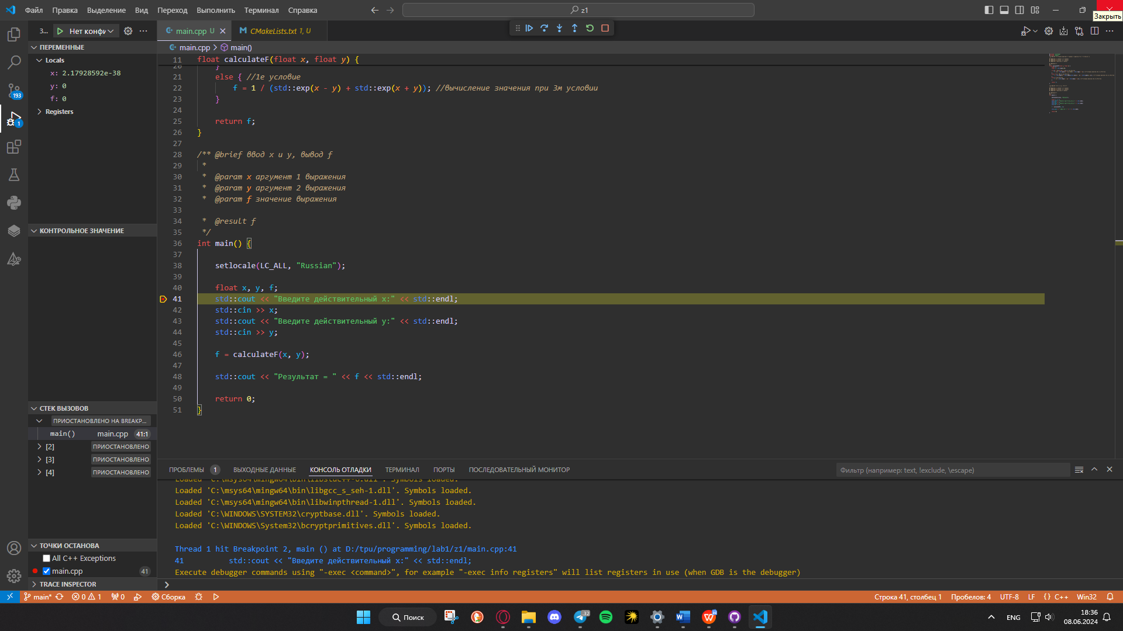

Рисунок 1 – Начало работы программы 1.1

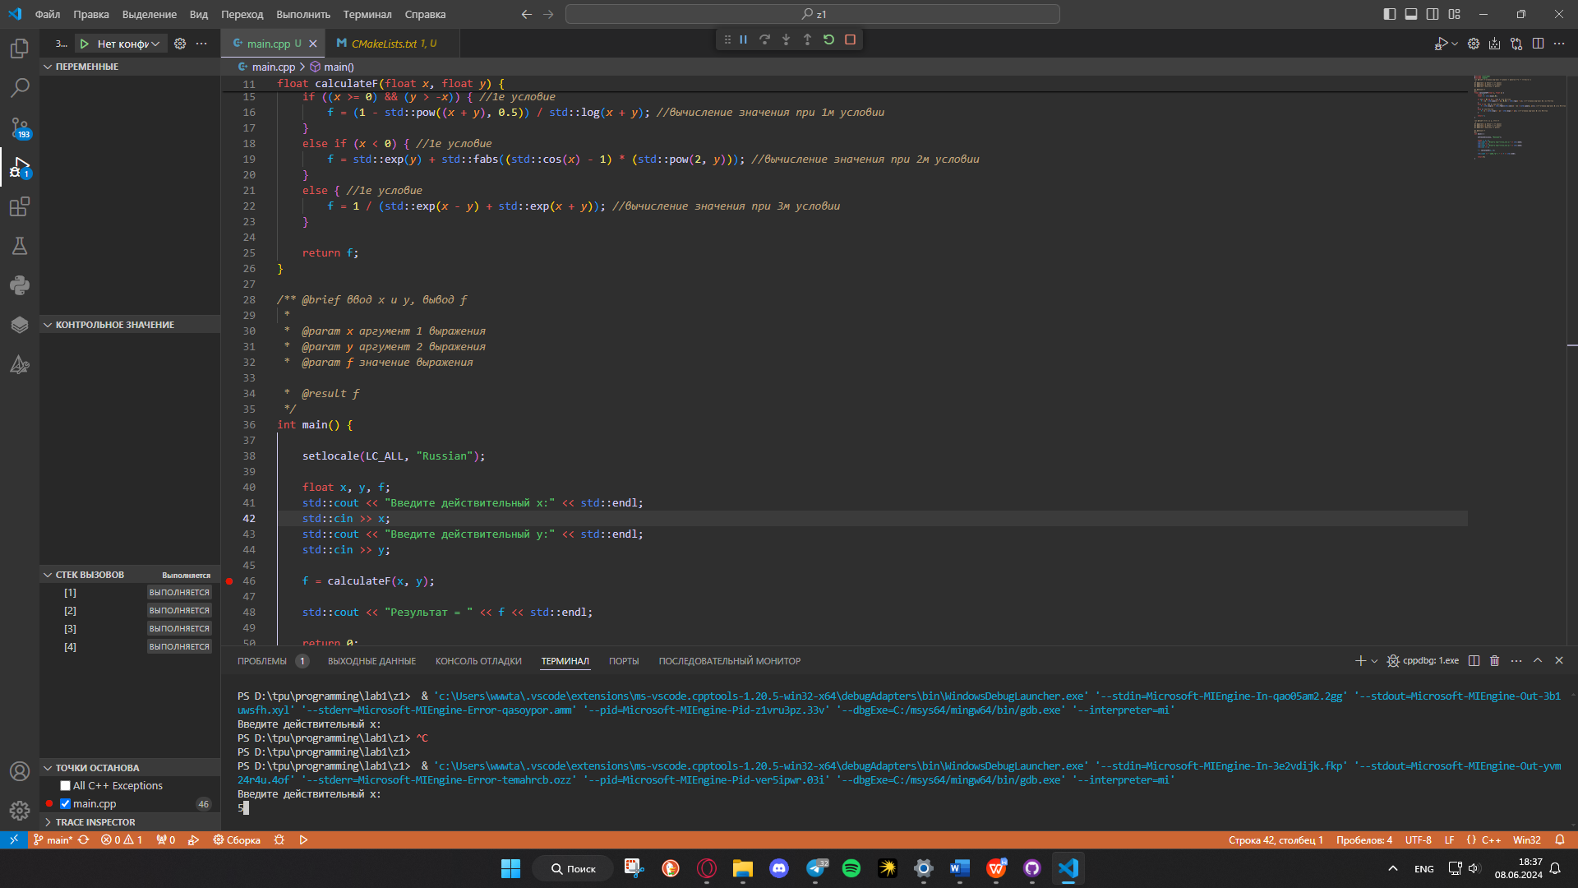

Рисунок 2 – Ввод переменной х

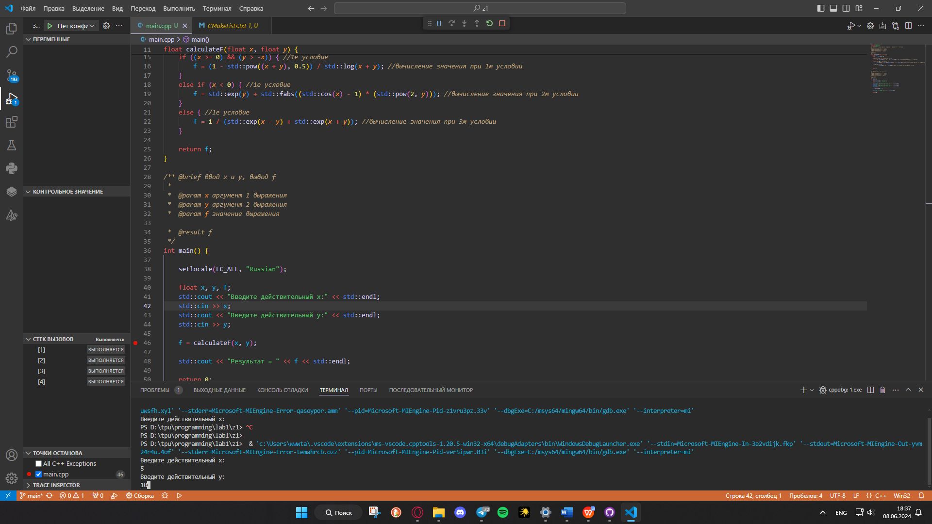

Рисунок 3 – Ввод переменной y

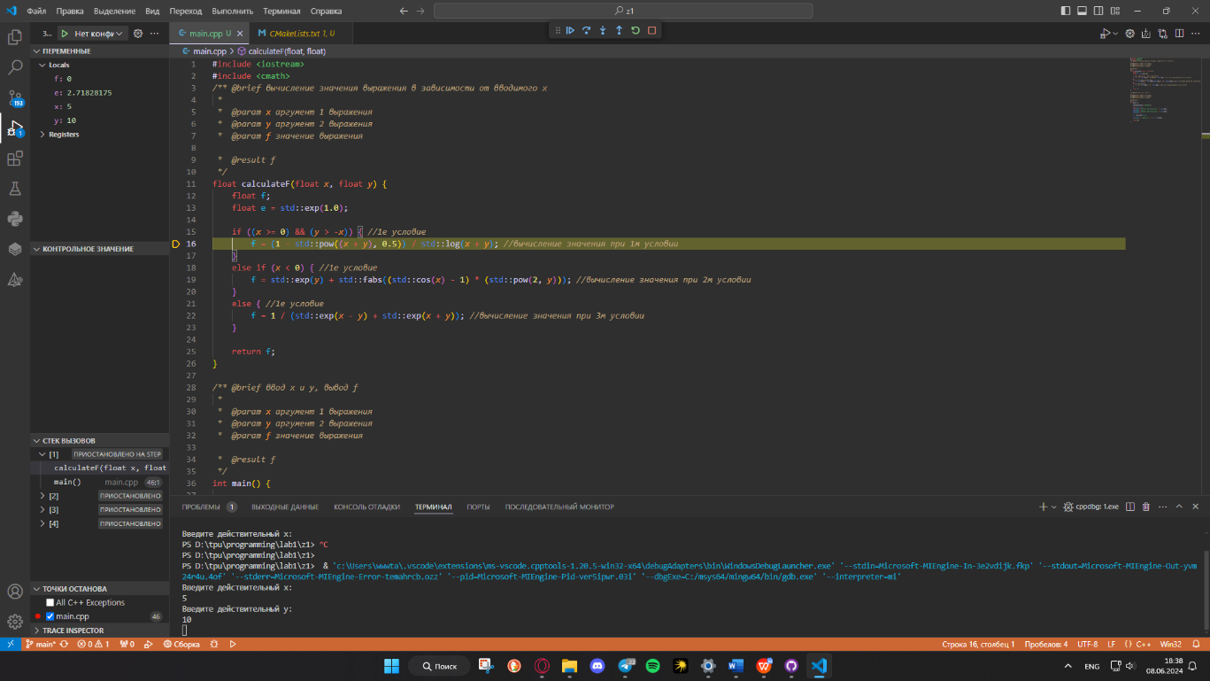

Рисунок 4 – Вычисление результата

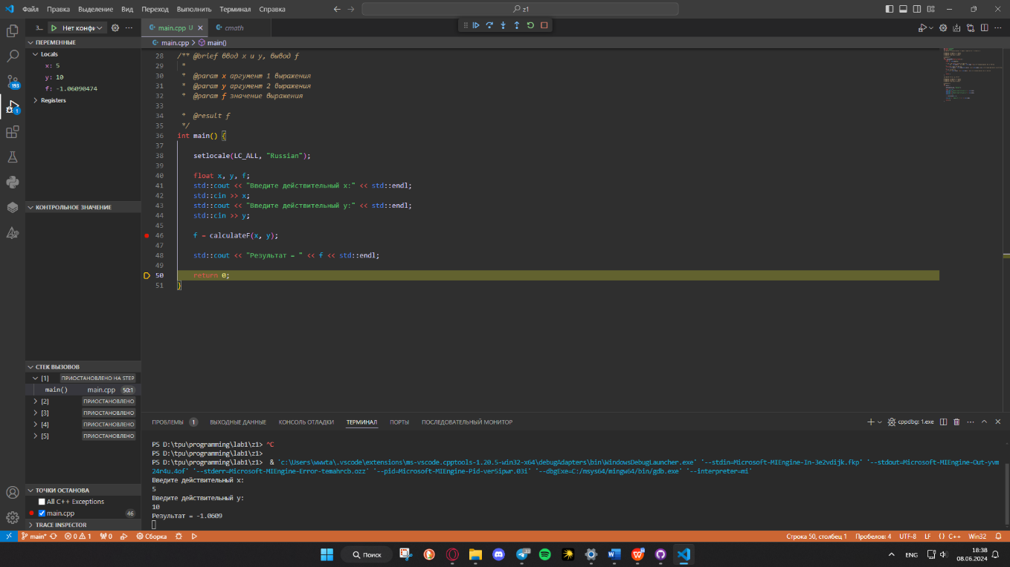

Рисунок 5 - Вывод результатаНа рисунках 6 – 8 демонстрируется отладка программы 1.2

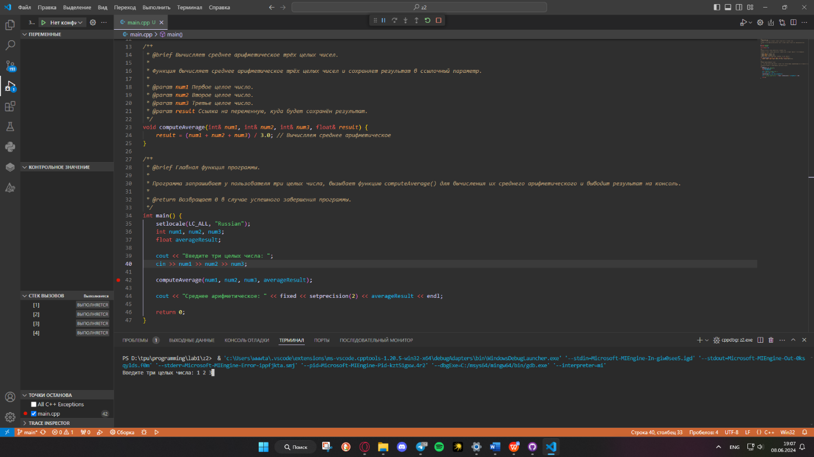

Рисунок 6 – начало работы программы 1.2, ввод чисел

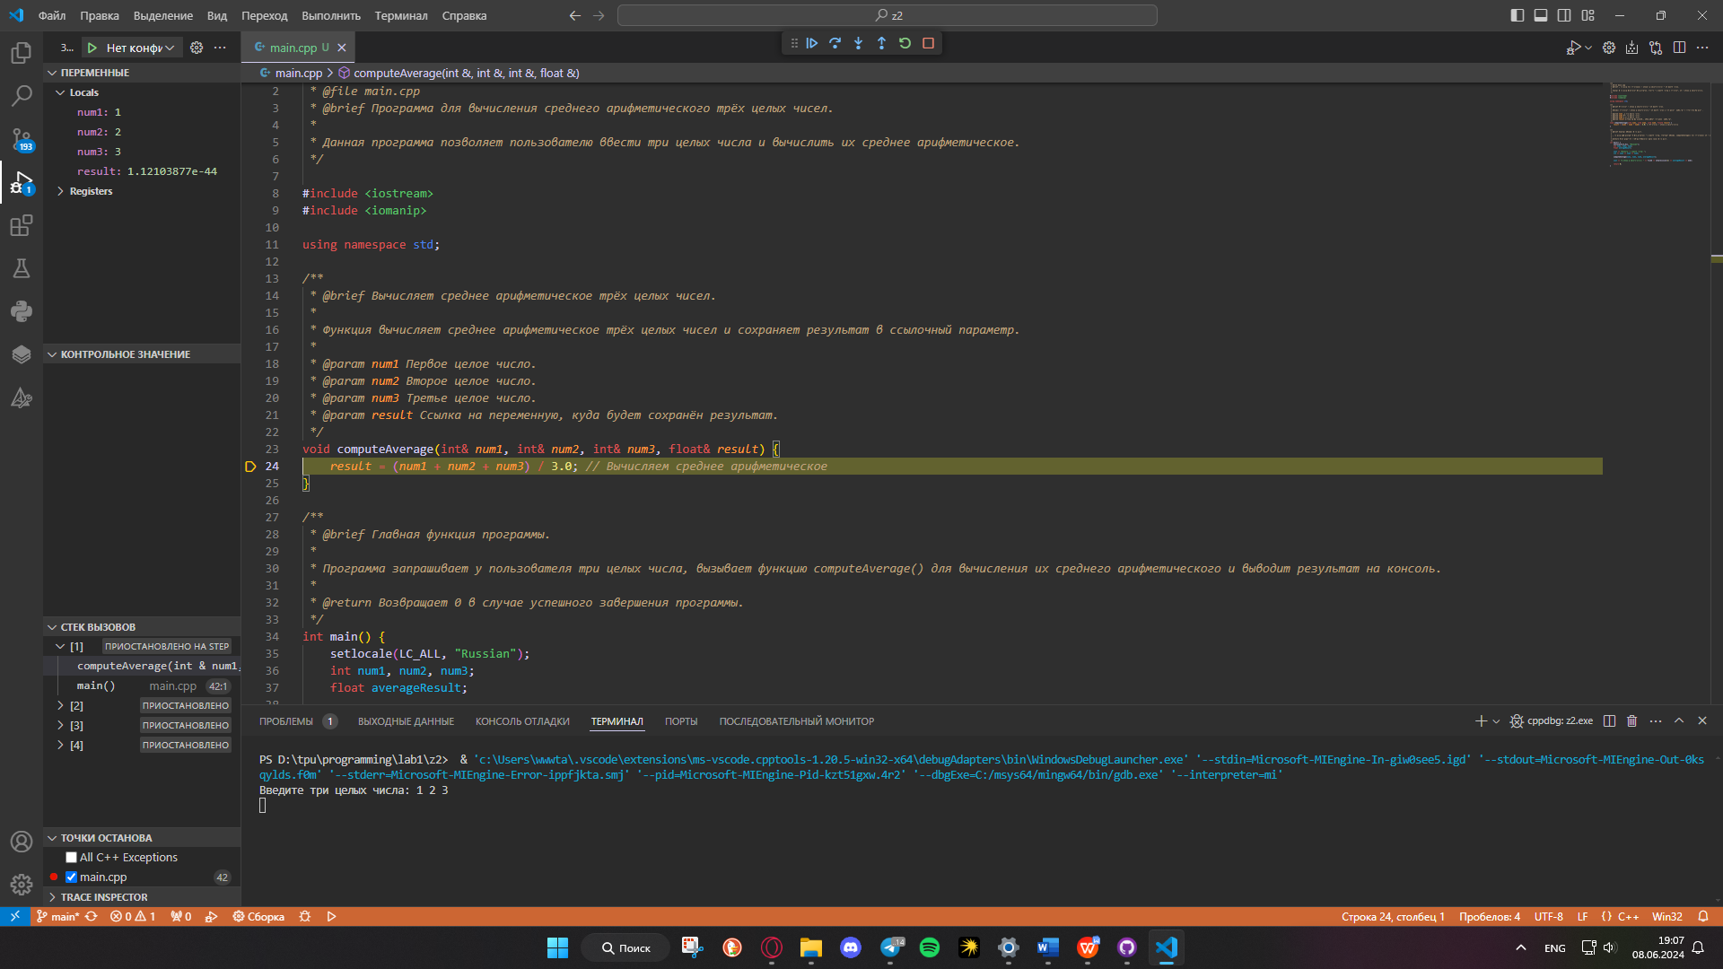

Рисунок 7 – Вычисление результата

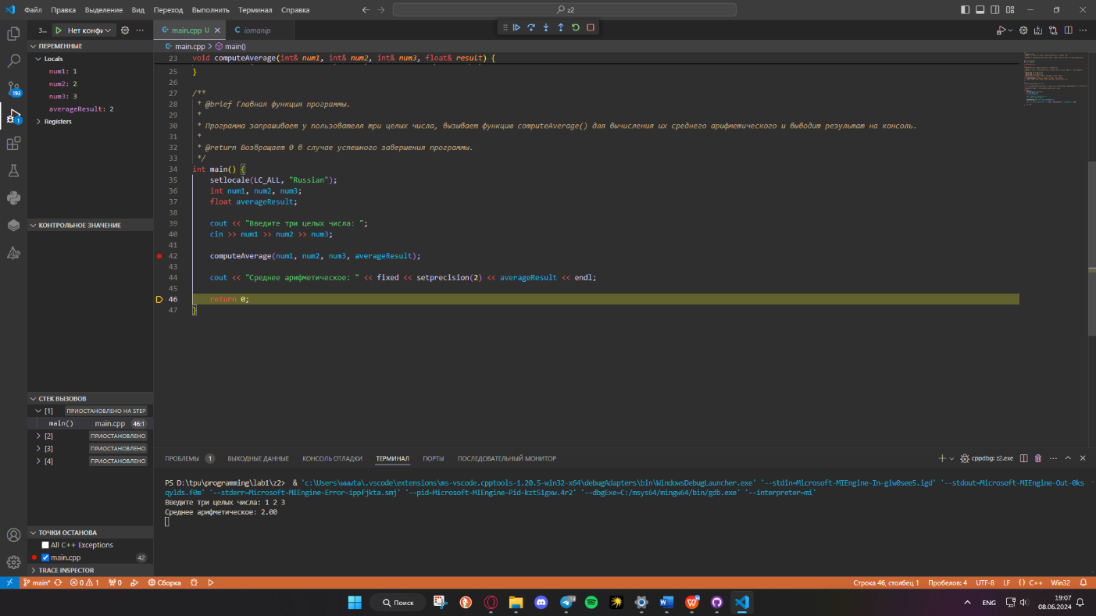

Рисунок 8 – Вывод результата, конец работы программы

На рисунках 9 – 11 демонстрируется отладка программы 1.3

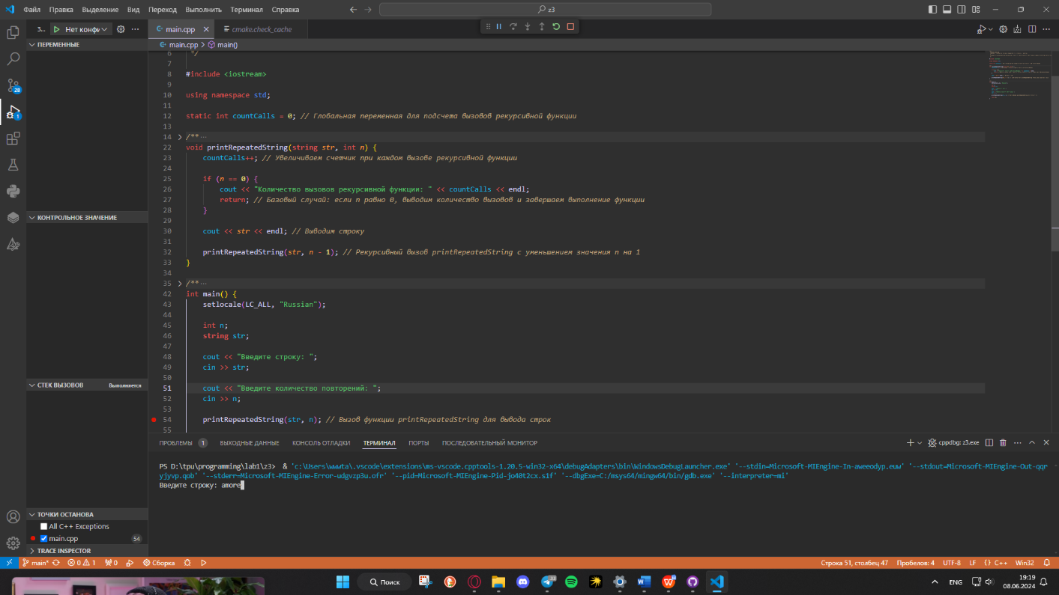

Рисунок 9 – Начало работы программы, ввод строки

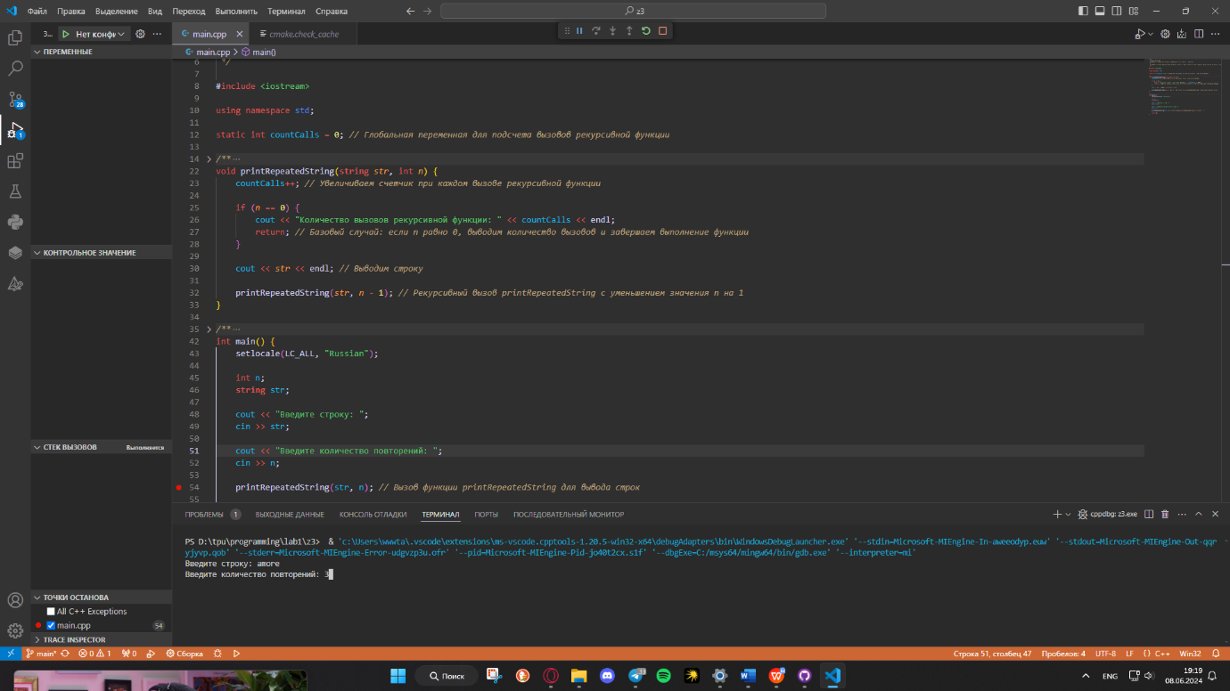

Рисунок 10 – Ввод кол-ва повторений

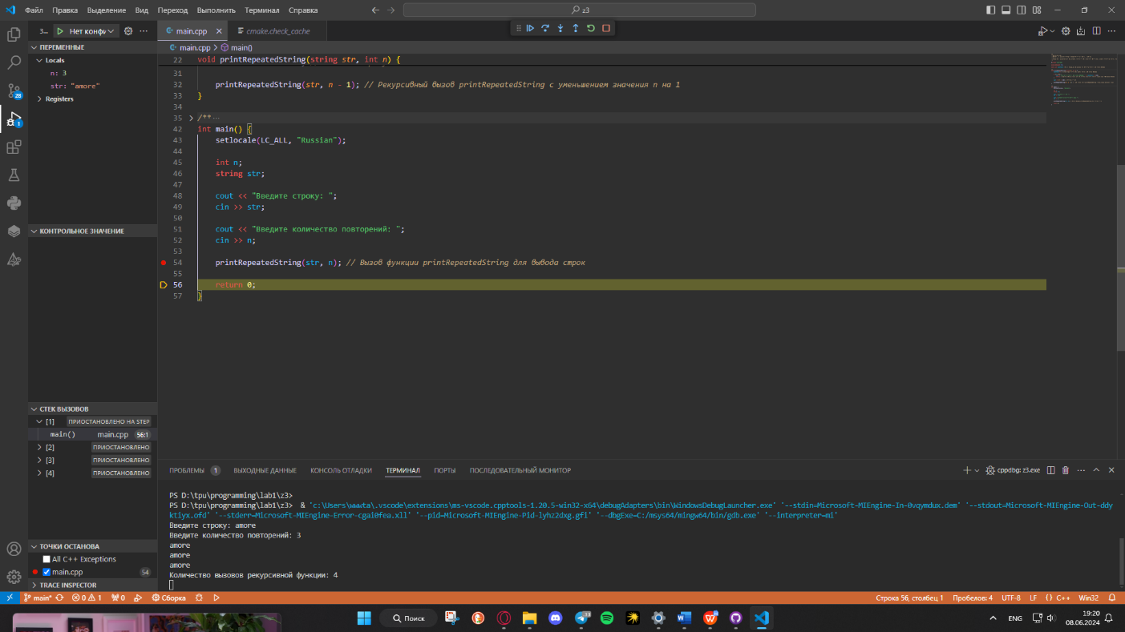

Рисунок 11 – Вывод результата, конец работы программы

Вывод

Получили навыки сборки проекта на языке программирования С++ с применением программного средства автоматизации сборки программного обеспечения CMake и компилятора GCC в редакторе кода Visual Studio Code. Получили навыки отладки программы, написанного на языке программирования С++.

Приложение 1 – Код программы 1.1

#include <iostream>

#include <cmath>

/** @brief вычисление значения выражения в зависимости от вводимого x

*

 *  @param x аргумент 1 выражения

 *  @param y аргумент 2 выражения

 *  @param f значение выражения

 *  @result f

 */

float calculateF(float x, float y) {

float f;

float e = std::exp(1.0);

if ((x >= 0) && (y > -x)) { //1е условие

f = (1 - std::pow((x + y), 0.5)) / std::log(x + y); //вычисление значения при 1м условии

}

else if (x < 0) { //1е условие

f = std::exp(y) + std::fabs((std::cos(x) - 1) * (std::pow(2, y))); //вычисление значения при 2м условии

}

else { //1е условие

f = 1 / (std::exp(x - y) + std::exp(x + y)); //вычисление значения при 3м условии

}

return f;

}

/** @brief ввод x и y, вывод f

*

 *  @param x аргумент 1 выражения

 *  @param y аргумент 2 выражения

 *  @param f значение выражения

 *  @result f

 */

int main() {

setlocale(LC_ALL, "Russian");

float x, y, f;

std::cout << "Введите действительный x:" << std::endl;

std::cin >> x;

std::cout << "Введите действительный y:" << std::endl;

std::cin >> y;

f = calculateF(x, y);

std::cout << "Результат = " << f << std::endl;

return 0;

}

Приложение 2 – Код программы 1.2

#include <iostream>

#include <iomanip>

/**

* \brief Функция для вычисления среднего арифметического трех чисел.

* \param num1 Первое целое число.

* \param num2 Второе целое число.

* \param num3 Третье целое число.

* \param result Результат - среднее арифметическое трех чисел.

*/

void computeAverage(int& num1, int& num2, int& num3, float& result) {

result = (num1 + num2 + num3) / 3.0; // Вычисляем среднее арифметическое

}

int main() {

setlocale(LC_ALL, "Russian");

int num1, num2, num3;

float averageResult;

std::cout << "Введите три целых числа: ";

std::cin >> num1 >> num2 >> num3;

computeAverage(num1, num2, num3, averageResult);

std::cout << "Среднее арифметическое: " << std::fixed << std::setprecision(2) << averageResult << std::endl;

return 0;

}

Приложение 3 – Код программы 1.3

/**

* @file main.cpp

* @brief Программа для вывода n одинаковых строк с помощью рекурсии.

* Данная программа позволяет пользователю ввести строку и количество повторений, а затем выводит на консоль введенную строку n раз с использованием рекурсивной функции.

*/

#include <iostream>

static int countCalls = 0;

/**

* @brief Функция для вывода n одинаковых строк с помощью рекурсии.

* Данная функция выводит на консоль введенную строку n раз, используя рекурсивный подход. При каждом вызове функции увеличивается счетчик вызовов.

*

* @param str Строка, которую необходимо вывести.

* @param n Количество повторений строки.

*/

void printRepeatedString(std::string str, int n) {

countCalls++;

if (n == 0) {

std::cout << "Количество вызовов рекурсивной функции: " << countCalls << std::endl;

return;

}

std::cout << str << std::endl;

printRepeatedString(str, n - 1);

}

/**

* @brief Главная функция программы.

*

* Программа запрашивает у пользователя строку и количество повторений, затем вызывает функцию printRepeatedString() для вывода строки n раз.

*

* @return Возвращает 0 в случае успешного завершения программы.

*/

int main() {

setlocale(LC_ALL, "Russian");

int n;

std::string str;

std::cout << "Введите строку: ";

std::cin >> str;

std::cout << "Введите количество повторений: ";

std::cin >> n;

printRepeatedString(str, n);

return 0;}

Ссылка на GitHub: <https://github.com/G1djet/Prog-lab1.git>